Lunes
18
de octubre

Segundo de Secundaria
Lengua materna

Con enfoques y perspectivas

Aprendizaje esperado: Compara una variedad de textos sobre un tema.

Énfasis: Comparar puntos de vista sobre un mismo tema.

¿Qué vamos a aprender?

Conocerás la importancia de investigar un tema en diversos textos y con diferentes enfoques. Esto se refiere a que, cuando se comparan textos que hablan de un mismo tema, no sólo debes limitarte a revisar la forma en que se desarrolla el contenido o cómo se organiza la información; también es importante observar y analizar el punto de vista de cada autor. Esto es importante distinguirlo, porque la visión de cada autor ayuda no sólo a entender sus motivaciones, sino que ayuda a ampliar tu propio horizonte.

¿Qué hacemos?

Reflexionarás en las siguientes preguntas:

¿Te has encontrado alguna vez en una situación en la que hayas leído escritos o escuchado a expertos, de cualquier ámbito, opinando acerca de un mismo tema, pero con puntos de vista y opiniones diferentes o contrarias?

¿Cómo puede ser que siendo conocedores del mismo campo tengan enfoques diferentes?

Los puntos de vista cambian según el autor o institución que los emita y esto se debe a que, quien opina, lo hace desde diferentes perspectivas, ya sea por su área de conocimiento, especialidad, vivencias, intereses o el tipo de lectores a quienes se dirige.

Para entender más sobre este tema, observa el siguiente video sobre la fábula: Los ciegos y el elefante.

- Fábula: Los ciegos y el elefante.
https://youtu.be/T8eVAWqizWo

La moraleja de esta fábula es que cada ciego crea su propia versión de la realidad, a partir de su experiencia.

Es por eso que los enfoques de cada autor reflejan la postura o actitud que adoptan con respecto a su profesión, experiencia, intereses. De ahí la diversidad de puntos de vista sobre un mismo tema.

Observa el siguiente video para saber qué es un punto de vista.

- Puntos de vista, definición.
https://youtu.be/644QvqQ6lRg

Un punto de vista, en general, es la postura o actitud que adopta una persona al respecto de un tema, hecho u otra persona. Lo cierto es que el punto de vista suele ser claro en los artículos de opinión, entrevistas y textos informativos.

Es importante diferenciar el punto de vista de una opinión, pues está más cercana a un juicio subjetivo sobre un tema, por lo que admite la posibilidad del error.

Ahora, de acuerdo con la postura que exprese cada autor, encontrarás si es objetiva o subjetiva.

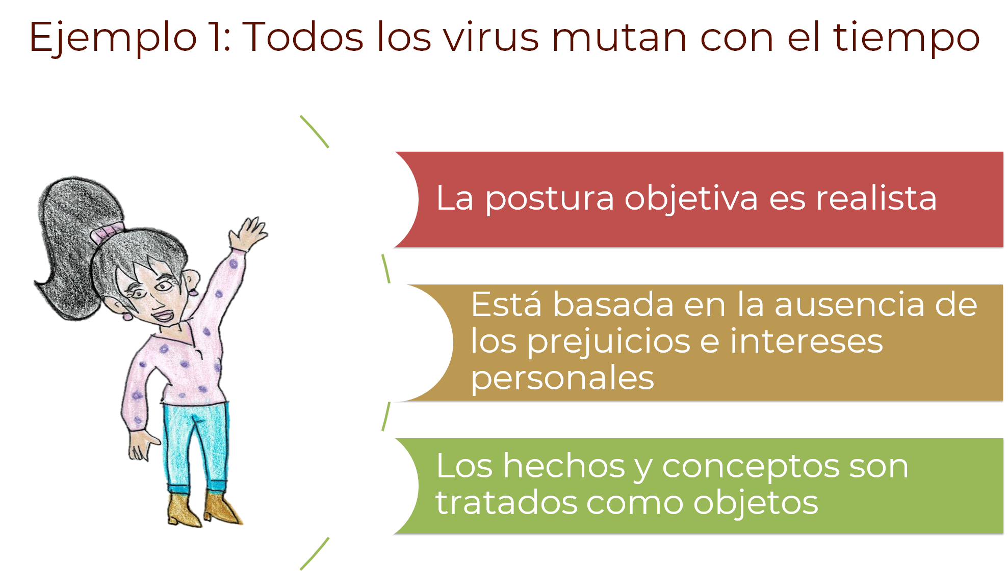

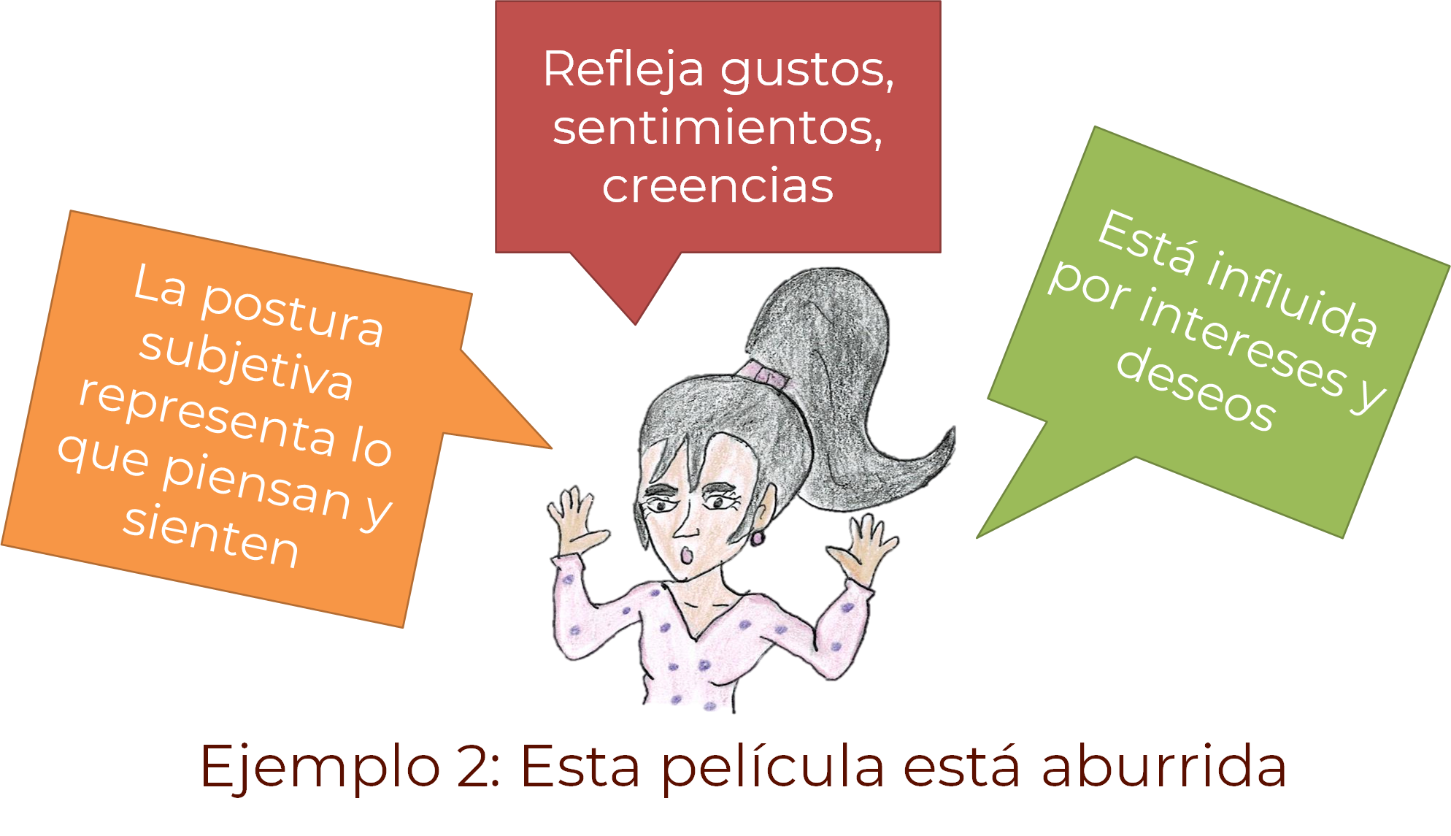

Para corroborar si han quedado claras las dos posturas, realiza la siguiente actividad.

Lee los siguientes ejemplos, y determina si es una postura objetiva o si es una postura subjetiva.

  - Ejemplo 1: La ciudad fue fundad en 1570, por lo tanto, es una ciudad colonial.

  - Ejemplo 2: Estamos muy conformes con el desempeño de nuestro representante.

A continuación, observa el siguiente video para que identifiques los puntos de vista del tema que se exponen en él.

- Contrastar opiniones.
https://www.youtube.com/watch?time_continue=54&v=XRj0OHIT0FQ&feature=emb_logo.

En esta entrevista se retoma el escrito de una persona que padece un trastorno alimenticio y la especialista retoma lo expuesto ahí.

¿Cuál es tu punto de vista sobre lo expuesto en el video?

Es hora de poner en práctica lo aprendido hasta el momento.

Para iniciar, lee el siguiente texto:

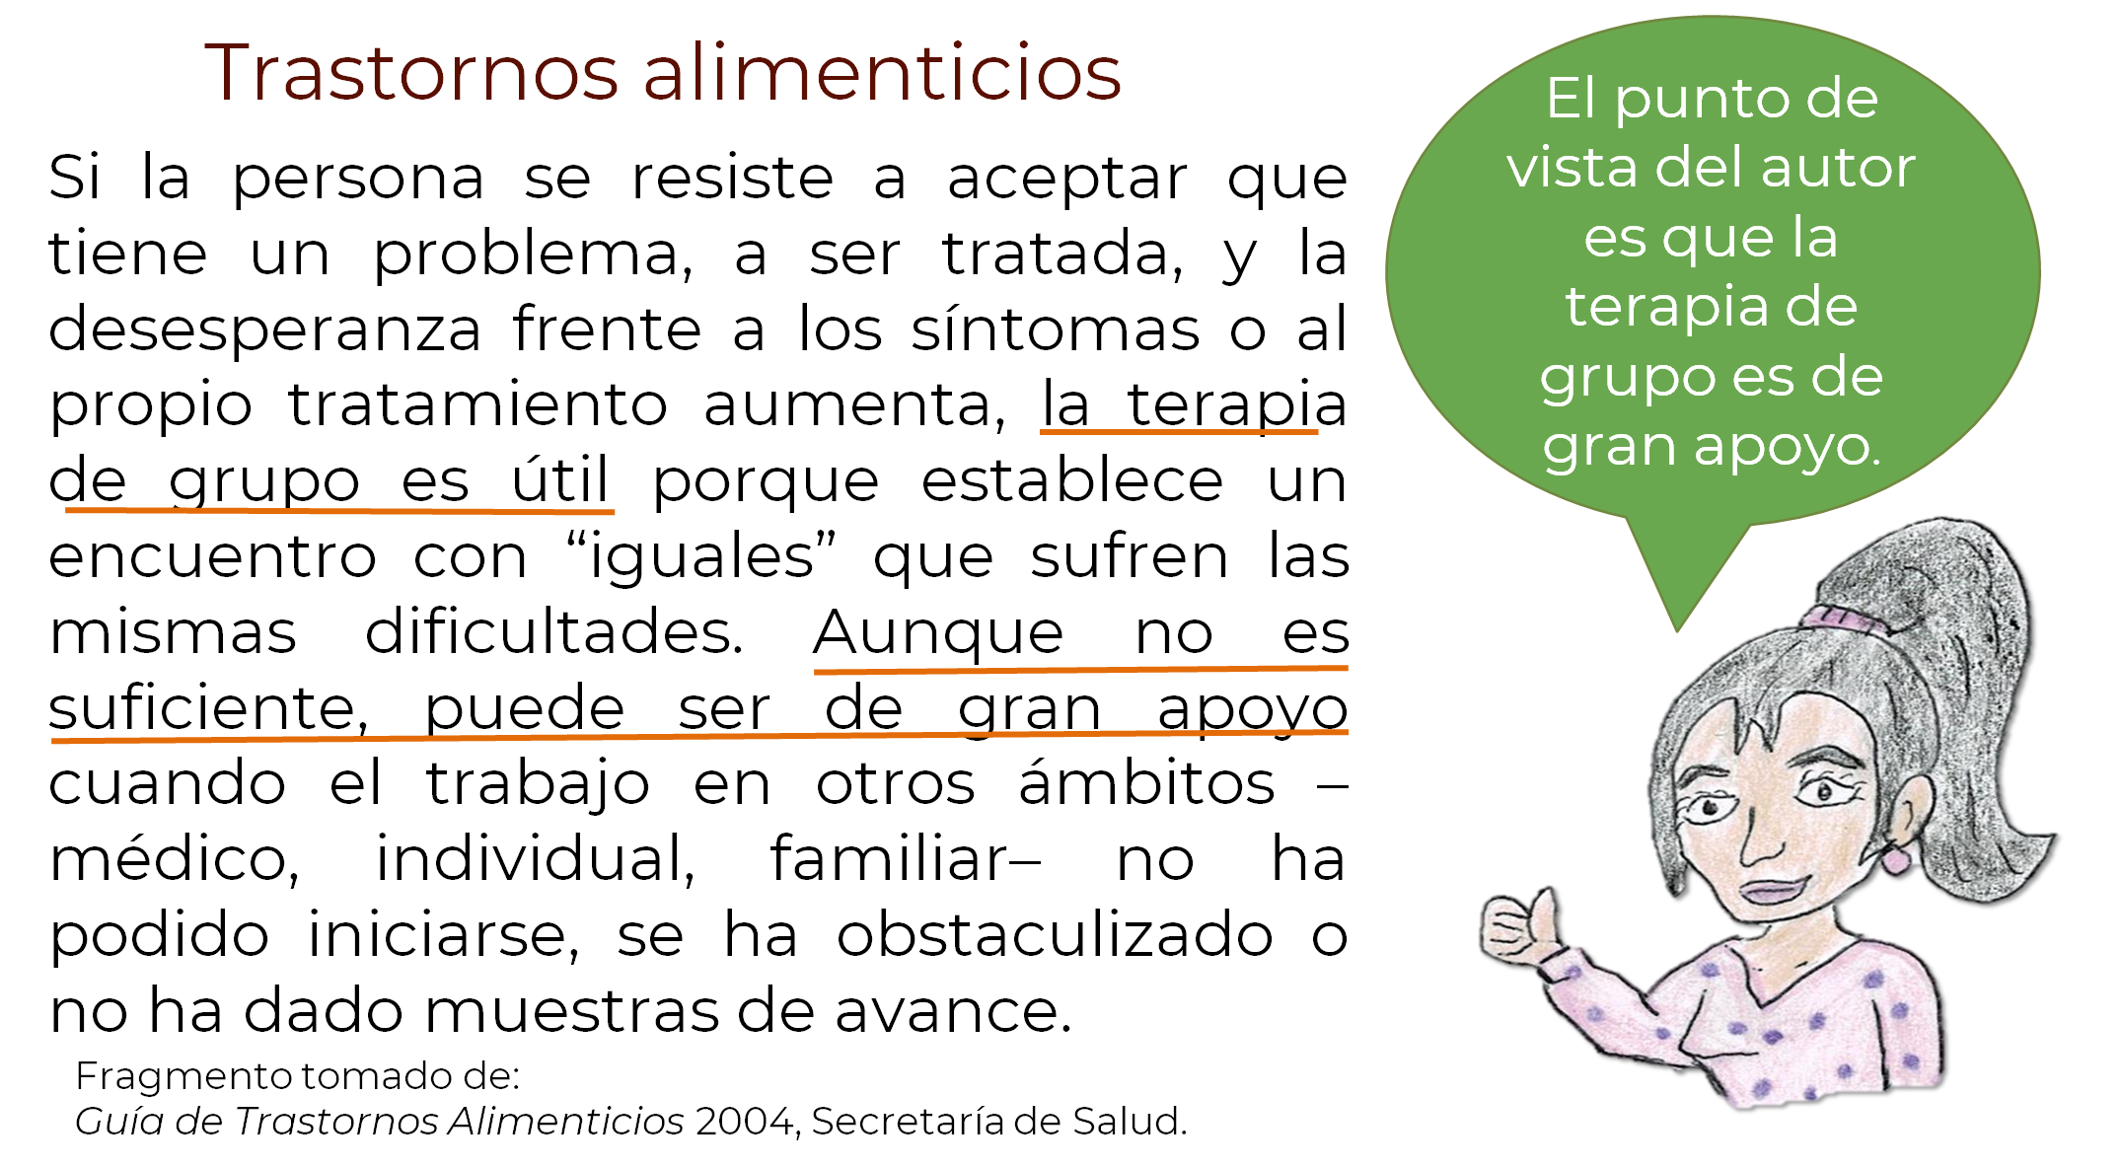

Una vez que hayas leído el texto, te darás cuenta de que el punto de vista del autor refiere que, aunque no es suficiente, es de gran ayuda tomar una terapia de grupo cuando se tiene un trastorno alimenticio.

Observa el siguiente texto:

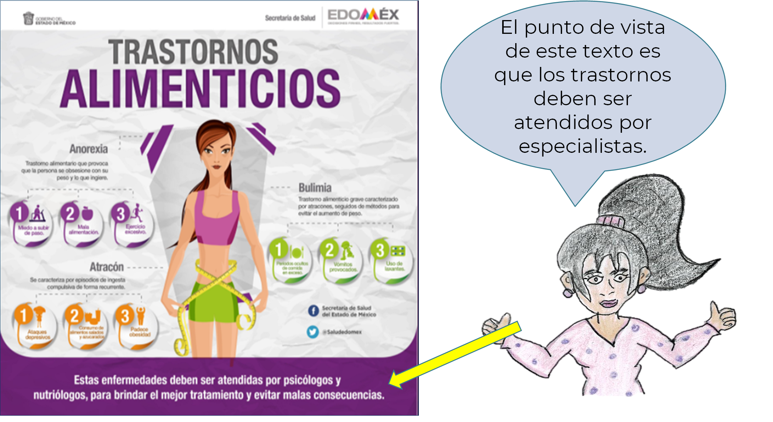

En este texto discontinuo, se observa una imagen de una chica preocupada por su imagen, datos de los trastornos alimenticios y la invitación a tratarse con profesionales. Por lo tanto, entre líneas se observa que el punto de vista sugiere que se deben poner en manos de los especialistas.

Continua con el siguiente ejemplo:

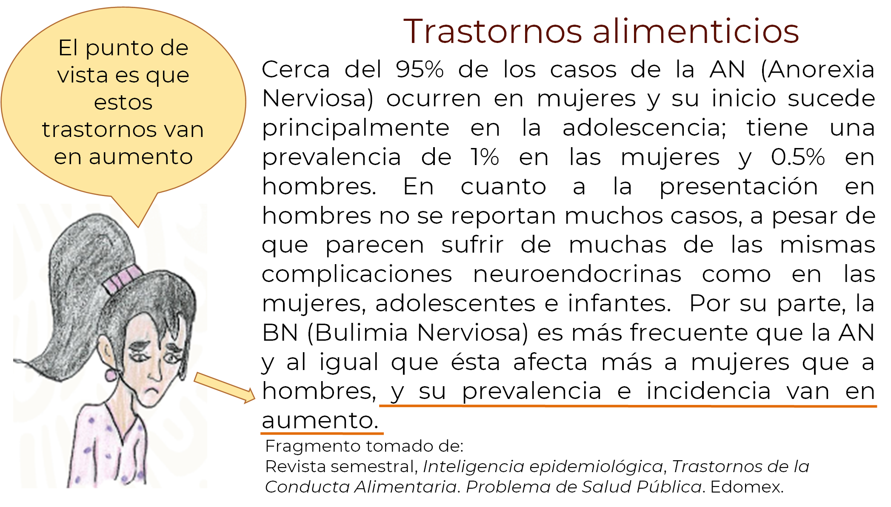

Con este último texto, se observa que el autor refleja, en su punto de vista, que estos trastornos van en aumento, y esto lo apoya en los porcentajes que menciona.

Es muy importante comparar textos que hablen de un mismo tema. Aunado a esto, es necesario que conozcas los puntos de vista que presentan los autores, así podrás formar tu propio punto de vista o reforzarlo.

Comparar textos que hablen de un mismo tema, pero con perspectivas diferentes, sirve para obtener una mayor comprensión de éste, un entendimiento más amplio, y si se crean dudas de lo que ahí se diga, será el pretexto perfecto para seguir leyendo y crearse un punto de vista personal.

Observa cómo quedaría concentrada y comparada la información de los textos trabajados.

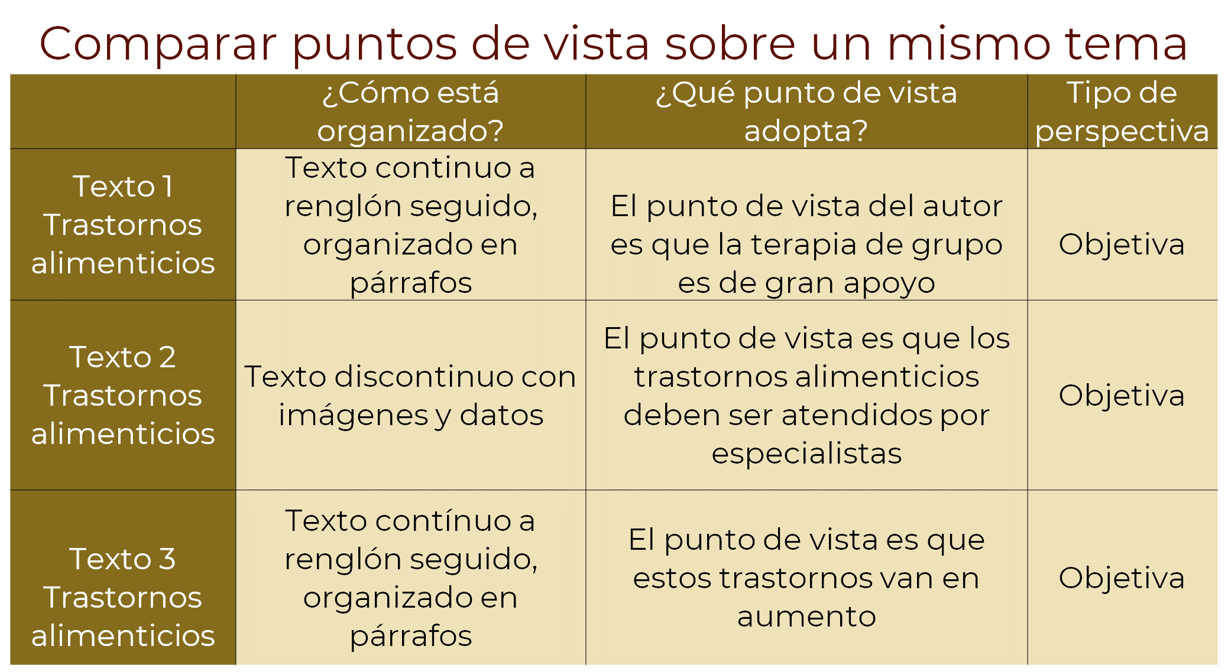

Los dos primeros textos, a pesar de no estar organizados de la misma forma, están enfocados a que quien padezca de estos trastornos busquen el apoyo de profesionales en la materia.

En el tercer texto, la opinión es distinta, ya que trata de hacer conciencia sobre el aumento de estos problemas de salud.

Ahora, a practicar en casa. Observen y lee la siguiente imagen.

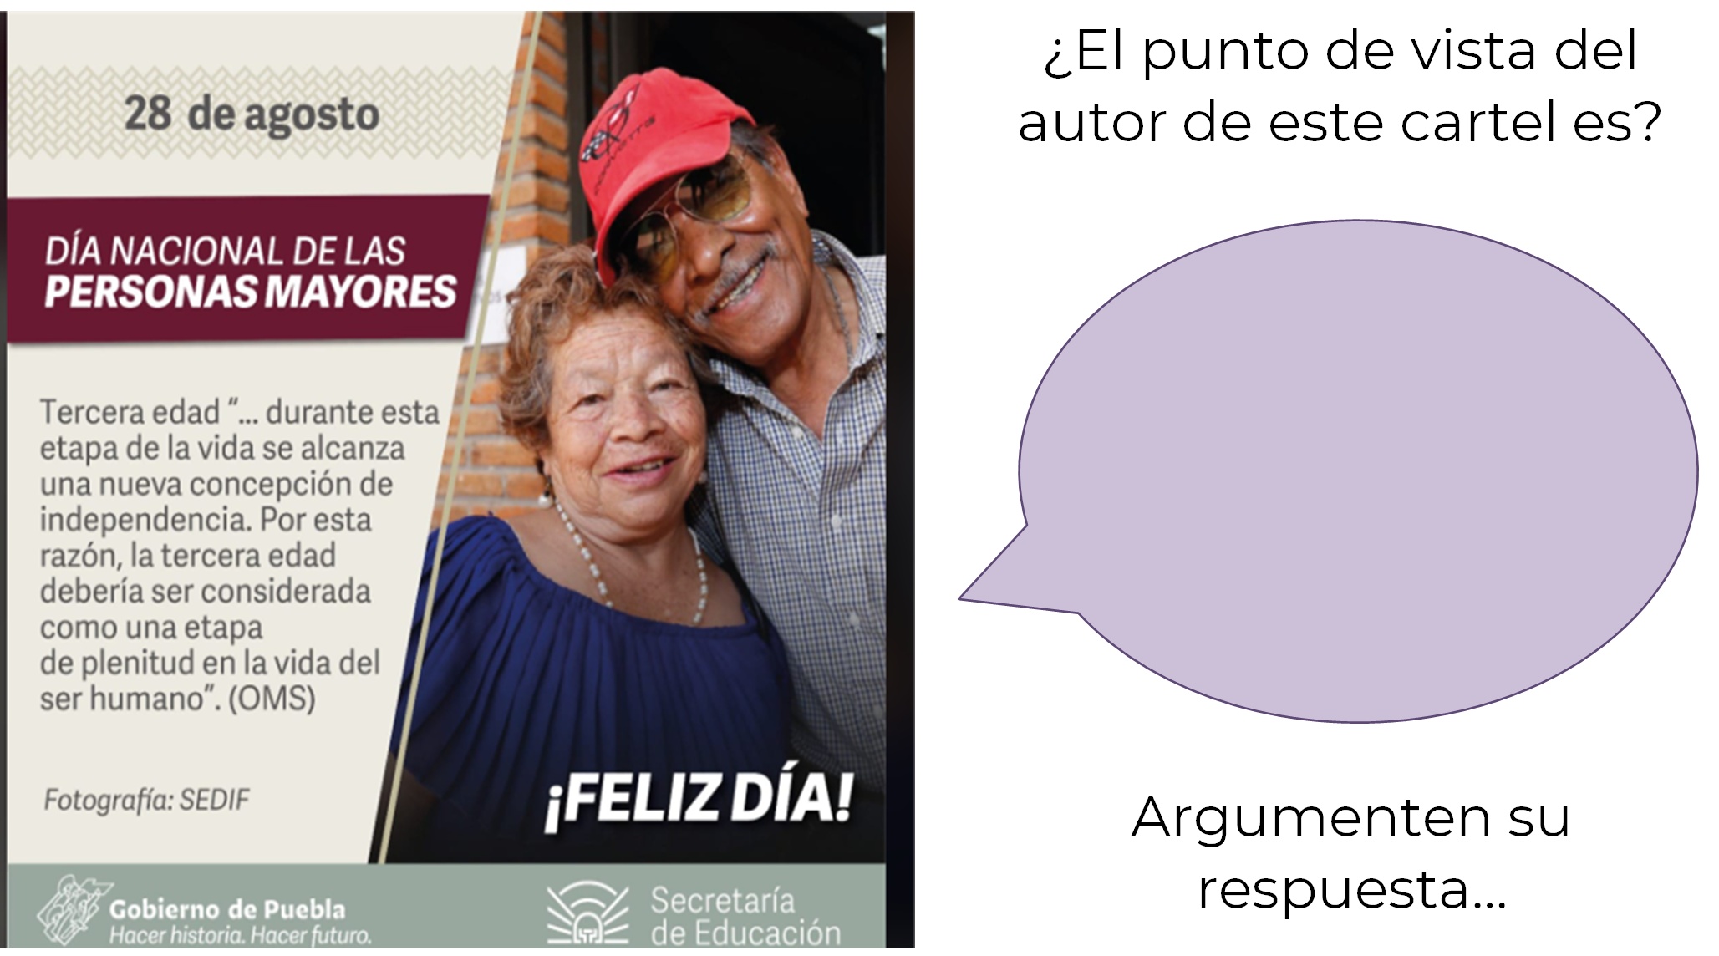

Selecciona cuál sería la respuesta que complementaría el globo de diálogo que está en la imagen y responde lo siguiente:

¿Cuál es la respuesta correcta?

- Indicar cuál es la fecha en la que se celebra el Día del Adulto Mayor.
- Reflexionar cómo debería ser tomada esta etapa de la vida.
- Definir qué es la tercera edad.

Para finalizar, realiza un ejercicio más, observa el siguiente video.

- El envejecimiento demográfico y sus retos.
https://www.youtube.com/watch?v=zlcujzEcrR0

Con la información que acabas de observar, completa el siguiente esquema.

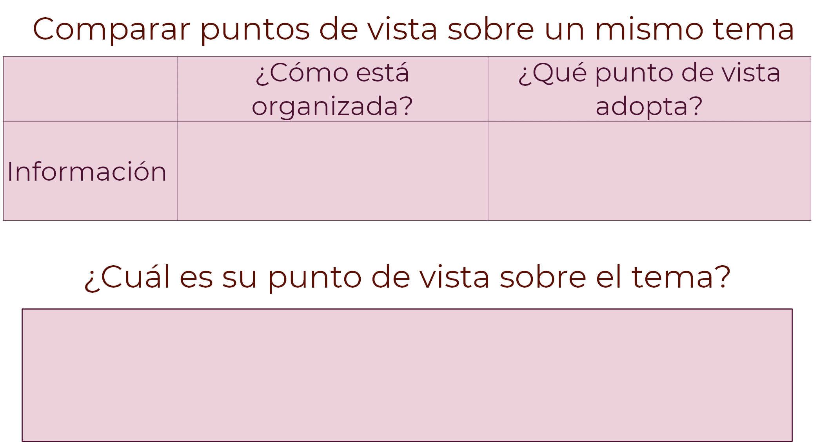

La información puede estar organizada de forma lineal o discontinua, el punto de vista puede ser objetivo o subjetivo. En el cuadro extra puedes anotar una descripción breve del objetivo de la información.

El video habla acerca del aumento de población de personas de tercera edad en el mundo. Por lo que, tienes que pensar cómo está organizada la información y qué punto de vista adoptan quienes hablan del tema. Finalmente, señala cuál es el punto de vista que tienes acerca de lo visto, pero a partir de la información que te fue dada.

Recuerda que, para reforzar el conocimiento de lo trabajado en la sesión, cuentas con tu libro de Lengua Materna 2.

El Reto de Hoy:

Investigar algún tema de tu preferencia, ahora ya sabes que es muy útil tener diversos textos que hablen de lo mismo, pero con diferentes enfoques. Esto enriquecerá tu conocimiento sobre el tema trabajado y te apoyará para que formes tu propio punto de vista.

Puedes buscar en libros que tengas en casa o preguntar entre tus familiares sobre el tema que te interese e identifica las opiniones que ellos te compartan.

¡Buen trabajo!

Gracias por tu esfuerzo.

Para saber más:

Lecturas

https://www.conaliteg.sep.gob.mx/

